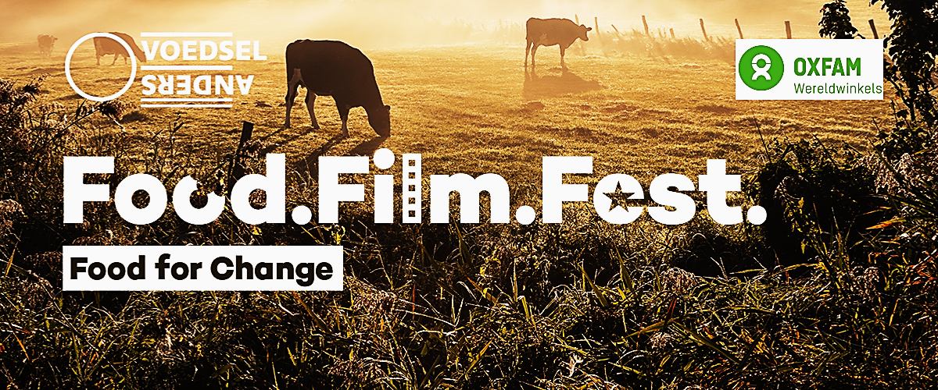

Oxfam wereldwinkel Geraardsbergen organiseert op woensdag 9 november in samenwerking met Denderbieken, Helix, Natuurpunt, N-Z koepel, Velt, een filmvoorstelling “Food for change”. Dit gaat door in de Parketzaal van het jeugdcentrum “de Spiraal”. We starten om 20u. Het einde is voorzien om 22u. De inkom bedraagt €2.

Na de film voorzien we nog een panelgesprek met een vertegenwoordiger van de provincie Oost-Vlaanderen, Baetens Katrien-beleidsmedewerker landbouw, van Oxfam Wereldwinkel-Thierry Kesteloot en van Guy Depraetere-biohoeve ‘Hof te Muizenhole’.

De film is van de hand van de Franse onderzoeksjournalist en documentairemaker Benoît Bringer.
Food for Change vertelt het verhaal van vrouwen en mannen over de hele wereld die een ander voedselmodel uitvinden dat gunstig is voor de planeet, de natuur en onze gezondheid.

